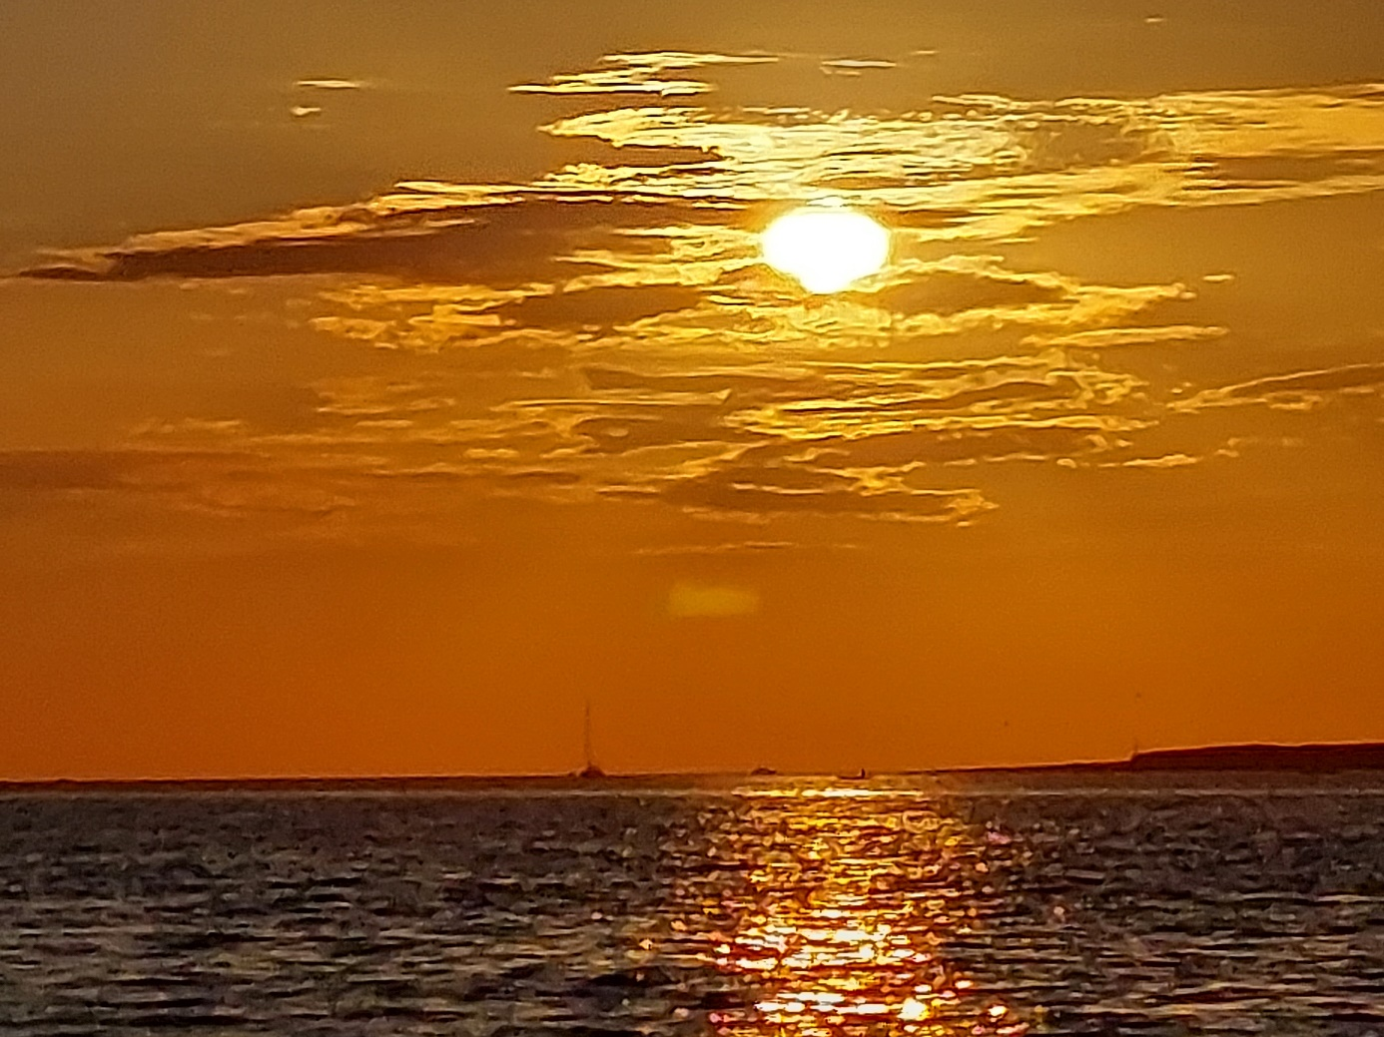

Wer friert uns diesen Moment ein. Besser kann es nicht sein. Mit einer Andacht zu diesem Lied ging unsere Freizeit in Kroatien zu Ende. Hinter uns liegen zwei Wochen voller Erlebnisse, Volleyball, unzähliger Kartenspielrunden, Werwolf, nächtlichen Igelbesuchen in den Zelten, Bootstouren, Stadtausflügen, einem Kurz und Gut Gottesdienst am Sonntag, Schnorcheln, Sup fahren und abendlichen Andachten. Aber am Wichtigsten war allen die Gemeinschaft die gelebt wurde. Nach fast 40 Jahren Freizeiterfahrung möchten wir Betreuer Danke sagen für diese außergewöhnliche Gruppe, die bereit war einander zu unterstützen, neue Menschen kennenzulernen und Unterschiede zu tolerieren. Es gab viele Momente die wir auf ewig in unseren Herzen eingefroren haben, wenn zögerliche doch mit in die Höhle getaucht sind, wenn ein Tränchen bei den Andachten floss oder wir spontan das Camp mit unseren Liedern gerockt haben. Hoffentlich seid ihr nächstes Jahr wieder dabei.
Marlene, Timo und Micaela

